校级管理员角色及整体共性问题

1. 校级管理员应可以授权建立校级管理员角色，目前不能。
2. 应有某超管角色可以建立帐号，如专家1、专家2，可以设置一些内置的专家帐号（专家账号指的是某几个可公用的巡检员账号，用于给巡检过程中临时加入巡检的老师使用，专家账号没有姓名，用专家1，专家2等表示，功能与巡检员保持一致），适用于非单点登录的专家登录。
3. 基本信息维护——实验室所有的负责人电话均不对。实验室名称不应允许重复，新建实验室时也应校验。
4. 实验室房间管理，表格顺序为校区、楼宇、房间号、实验室名称、实验室类型、实验室分级、危险源。“房间名”字段没有用，可以去掉。应支持批量导入和批量导出功能。本页面应支持可以通过校区、楼宇、房间号、实验室名称、危险源、实验室类型、实验室分级进行筛选，并导出。
5. 学院列表，从学校中间库自动提取学院，24小时更新。学院列表应增加学院管理员信息。
6. 人员列表，从学校中间库自动提取教工姓名、工号、手机号等信息，人员名称和工号不可另行更改。24小时更新，人员信息从中间库获取时直接创建帐号，实验室对应的老师自动具备实验室管理员角色，院级管理员和校级管理员、巡视组成员等另行创建。
7. 需提供非单点登录的网址，非单点登录时，初始密码可默认与工号一致；手机号、邮箱、密码可在老师首次登陆时提示必须设置。
8. 实验室房间维护里的楼宇应为列表选择。
9. 指标体系除校级管理员外，其余人员应不允许维护删减等，院级管理员或实验室管理员可选择学校的模版，也可以勾选条款自行检查。指标新建时，若序号有重复应提示并不许保存。
10. 新增实验室的导出模板是实验室与房间号混在一起的，需要分开，导出模板应与单条新增的填列项完全一致，需要从下拉菜单选择的信息导出模板里应由下拉菜单或在填报说明里说明；
11. 统计功能，应可以实现按照时间范围查询，按照任务类型查询等模式，总计校级几次、院级几次、抽查几次、巡检几次。单一指标全校不符合的次数，学院不符合的次数；单一实验室房间重复发生的问题次数等。目前的“导出报告”按钮导出的格式不可读（浏览器问题）老师用的360浏览器不可读，我用谷歌可以正常看到。
12. 巡检任务创建时选择的指标体系，更新为教育部最新的条款体系（已提供）
13. 巡检任务创建时选择的指标体系，植入三套模版，教学实验室检查模版、科研实验室检查模版、危化品实验室检查模版（以提供内容为准）。条款内容不能重复选择；模版只能选择其一；选择某一套模版后，本套模版未包括的条款内容，仍可以勾选添加。不选择模版时，仅选择基本条款项也可以。
14. 添加任务上传附件时，应可上传多个附件，且上传后可删除。
15. 巡检任务创建时，某个必填项未选择未填，下一步时应予以提示，如“必须选择发布日期”，“必须选择1条以上的检查指标”等。
16. 巡检任务创建后，应可以复制，选择不同时间再次发布。
17. 巡检任务创建时，第三部选择巡检实验室房间，前面所有选项均应是并列关系，选择房间号是下一步。  
    比如，可以选择了实验室分类为科研后，就可以选择房间，也可以“全选”，本次范围即使全部科研实验室；  
    也可以选择级别一级后，就直接选择房间，“全选”，本次范围为全部危险度为一级的实验室；  
    也可以选择某个学院，全选，那么是对全部学院的实验室的检查；  
    也可以选择某个实验室名称后，全选，即检查某一个大型国重实验室的所有房间；

可以选择某个校区后，全选，

也可以选择某个楼宇后，全选，

以上方式并行。

楼宇与房间号应该是对应匹配的关系，不应该同时列出所有楼宇的所有房间号。要么通过实验室名称，选好后默认关联出现楼宇和房间号，要么通过楼宇与房间号选择，大概是下面的样式

|  |  |
| --- | --- |
|  | 选择对应房间号们 |
| 选择的楼宇1 | □101 □102……… |
| 选择的楼宇2 |  |

1. 巡检任务创建时，实验室名称相同的，选择一个应该列出所有同名称的房间号，目前比如光研院的光国重，只能选择一个房间，无法继续添加（这个需要学校那边提供新的信息表）。
2. 角色权限问题：校级管理员可以进行所有的人员管理和维护，可以维护校级巡检组；院级管理员仅可对院内人员进行维护，可以维护院级巡检组；实验室管理员仅可修改个人信息。越级不能查看或修改。
3. 同一巡视组内的不同专家，增加分指标巡视的功能（给巡检组内的单个巡检员分别分配指标）。
4. 创建任务发布任务之后，从“巡查详情”或“概况”里，应体现出哪些巡查组负责哪些房间，以便于管理。
5. 下达整改任务时，列表应体现不符合的原因、不适用的条款，（目前显示不适用的条款，但未标明是不适用），自定义录入的内容应有所显示。
6. 学院管理员编写整改报告应有暂存、取回修改、驳回功能。学院审批人也应有驳回、修改功能。校级管理员应有驳回功能。驳回功能处可填写“驳回原因”。目前都只能提交不能修改。
7. 校级管理员查看的巡检任务应增加任务状态栏，显示任务流进行情况，例如待巡视组巡检、巡视组巡检完成、待学院提交整改报告，等等。巡检任务应该可以通过字段筛选，例如选择校级的、某个学院的、某个时间段内的。
8. 任务创建完成之后，在“未发布任务”中，对于未发布的任务，除“发布”、“概况”、“撤销”、“删除”之外，还应具有“编辑”、“复制”功能。已撤销任务应该可以删除、复制。
9. 整改报告的模版需要改动，检查单位应自动提取“校级实验室安全巡查组”或“院级实验室安全巡查组”，目前院级仍显示资产处。
10. 整改报告底部应为“北京邮电大学资产管理处制”。
11. 整改报告的附件应该要求必须上传。
12. 实验室安全隐患整改清单：底部应为“北京邮电大学资产管理处制”。
13. 实验室安全隐患整改清单：“以上问题，请学院逐条落实整改，整改期限为10个工作日，整改情况按照《资产 处关于彻底做好实验室安全隐患大排查大整治工作的通知》中相关要求以书面形式报 送资产处，书面整改报告要求学院主管安全领导签字并加盖学院公章。”改为“以上问题，请学院及相关实验室逐条落实整改，整改期限为10个工作日，并在系统中完成整改报告的上报工作。” ；  
    “整改通知书接收单位负责人（签字）： 此整改通知书一式三份，一份交待整改部门，另一份由资产处、保卫处存档。”删除。

院级管理员角色问题

1.院级管理员不允许维护检查指标。仅能维护本院人员信息。

2院级管理员也应能看到本学院实验室信息，目前所有实验室均看不见。

3.院级整改任务创建时，第三部选择巡检实验室房间，前面所有选项均应是并列关系，选择房间号是下一步。  
比如，可以选择了实验室分类为科研后，就可以选择房间，也可以“全选”，本次范围即使全部科研实验室；

也可以选择某个实验室名称后，全选，即检查某一个大型国重实验室的所有房间；

可以选择某个校区后，全选，

也可以选择某个楼宇后，全选，

以上方式并行。院级巡检任务不需要选择实验室级别。

4.任务创建完成之后，在“未发布任务”中，对于未发布的任务，除“发布”、“概况”、“撤销”、“删除”之外，还应具有“编辑”、“复制”功能。已撤销任务应该可以删除、复制。

5.院级管理下达隐患整改中，去掉待整改学院栏。第二步选择待整改实验室和指标，应列出实验室名称、校区楼号房间号等信息。检查发现问题列表也应将巡视组录入的问题，指标是不符合还是不适用在此体现。

6.整改报告的模版需要改动，检查单位应自动提取“校级实验室安全巡查组”或“院级实验室安全巡查组”，目前院级仍显示资产处。

巡查组专家角色问题

1. 巡视组成员登录时应默认显示当前巡检任务界面。
2. 巡检的整个方式应调整，目前是巡视组逐个房间点进去，逐个录入。应改成每个专家点进去自己负责的指标部分，然后可以录入本次任务范围内的任意学院-楼号-房间号，并将记录内容录入或照片多张上传到对应指标，最终提交视为该巡检员本次巡检结束。这样每个巡检专家始终在指标界面，操作简单方便。（教育部系统就是如此）

|  |  |  |  |  |
| --- | --- | --- | --- | --- |
| 指标 | 符合 | 不符合 | 不适用 | 附件或备注 |
| 1.1.1 | 默认可不选，可选择学院、楼号、房间号 | 必须选择学院、楼号、房间号（可以选择多个） | 必须选择学院、楼号、房间号（可以选择多个） | 跟着*不符合触动，不符合*——选择了学院楼号房间号——弹出备注框，可上传多张图片，也可自定义输入任意内容。  不符合的每个房间号触动一次。 |

1. 系统里默认内置指标不符合时，默认的弹出框里的“请选择”选择内容都有问题，直接改成自定义输入和上传附件。自定义输入默认为“与指标要求不符”。

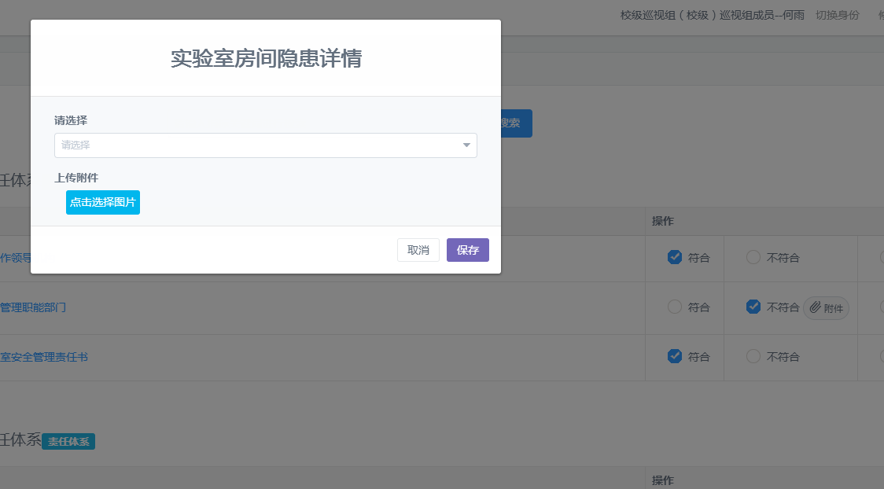

1. 同一巡检组内成员巡检结果有冲突时，结果显示不正确。例如 甲是符合、不符合、符合，乙是不符合、符合、不符合，丙是不符合、不符合、不符合，每个人最后查看的显示状态都不尽相同，而且无法生成整改任务。（错误的操作方式）

应该改成，（1）如果成员内有一人认定不符合的，即显示不符合，但各专家的选择或录入内容应都原样保留。（2）所有巡检组内成员均检查完成后，或虽有组员没有完成，但巡检组长确认检查完成后，巡检即完成，可以发布整改任务（巡检组组长增加一个“确认巡检完成”按钮，点击后表明该巡检组所有巡检结束，如果巡检任务全部完成后则不需要点击此按钮，默认完成）。

1. 巡查组对自己提交的未完结巡查任务应可以进行更改，也就是“编辑”。当巡查已完成（组长确认完成或所有人均已完成）时，不能再编辑。
2. 检查完成时，查看巡检详情，列表应体现不符合的原因，不仅是图片，巡视组自定义输入的文字、不适用等也应该显示。

8.目前系统巡检房间若未巡检在非巡检时间仍可以巡检。过了巡检时段应结束任务了（过了结束时间的巡检任务进入到历史任务中，不能再进行巡检）。

实验室管理员角色

1. 实验室管理员角色应该在实验室信息初始化时一步创建的，今后进行实验室信息维护、或者单个创建时也可以（不用做修改了）。
2. 实验室管理员角色不能修改维护指标体系，但可选择学校的模版，也可以勾选条款自行检查（去除实验室管理员修改指标体系功能）。实验室管理员应可以修改个人信
3. 实验室管理员创建任务后，需要院级管理员下发隐患整改清单，应可以行提交整改报告，不必走这么复杂的流程（实验室管理员增加下发自己创建的自查任务的整改清单功能）。
4. 实验室管理员在历史巡检任务中可以看各个级别的巡检任务，应只可以看到自己参加的任务。